**EXMO. SR. PRESIDENTE DA CÂMARA MUNICIPAL DE SUMARÉ,**

Indico ao Exmo. Sr. Prefeito Municipal, e ele ao departamento competente, que sejam realizados serviços de recape ao longo da Rua Anélise de Mattos Ferreira Rocha, próximo ao número 350, no bairro Parque das Indústrias, região do Maria Antonia, que teve sua pavimentação asfáltica levada pelas chuvas.

Sumaré, 02 de março de 2021.

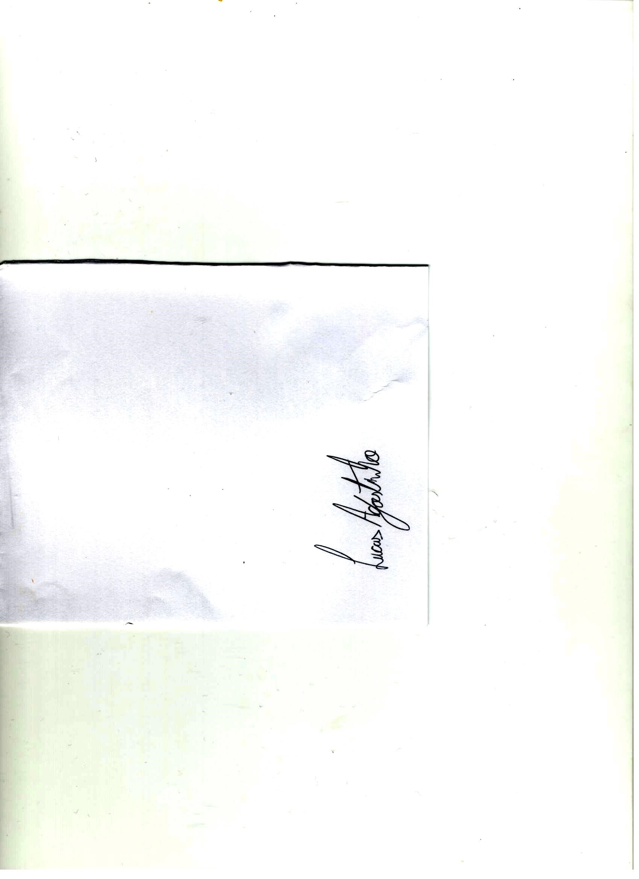

**Lucas Agostinho**

**Vereador**

**Rua Anélise de Mattos Ferreira Rocha**

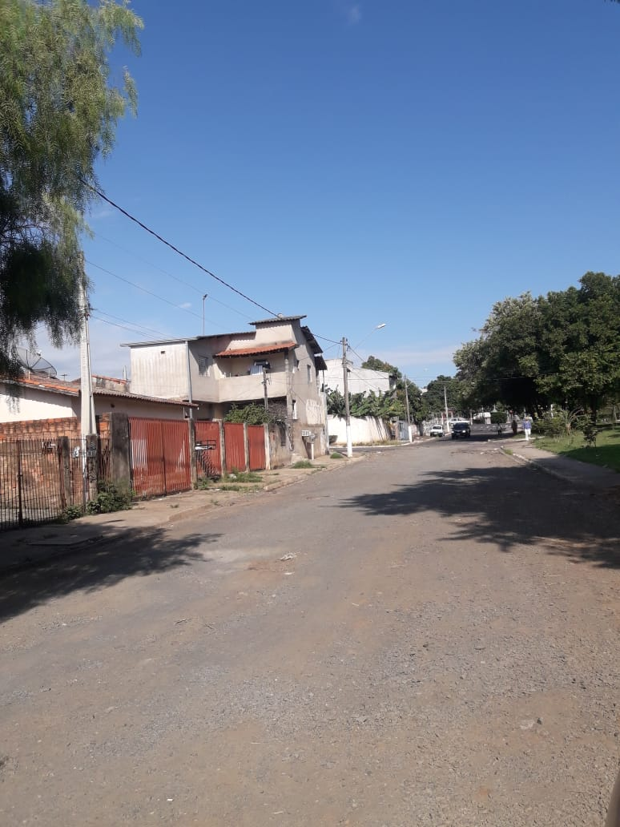

Foto: Pessoal